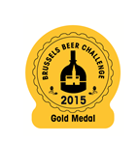
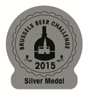
Bestelbon zelfklevende stickers
Terug te sturen naar: Becomev

Mérodestraat 60 * B-1060 Brussel * België

Tel: +32 (0) 2 533 27 67 - Fax: +32 (0) 2 533 27 61

Email: bbc@vinopres.com

Om een maximaal voordeel te halen uit de medaille die u behaald heeft, stellen wij u voor het officiële logo van de Brussels Beer Challenge 2015 aan te brengen op het gelauwerde bier.

Onderstaand onze tarieven geldig voor dit jaar (per rol van 1 000 – Exclu. BTW):

- Van 1 000 tot 5 000 30€/1000 + 15€ Forfait transport en verpakking
Gewenste leveringsdatum:

______________________
- Van 6 000 tot 10 000 27€/1000 + 15€ Forfait transport en verpakking
- Van 11 000 tot 30 000 24€/1000 + 15€ Forfait transport en verpakking
- Van 31 000 tot 50 000 22€/1000 + 15€ Forfait transport en verpakking
- > 51 000 18€/1000 + 15€ Forfait transport en verpakking

Aarzel niet ons te contacteren indien u grotere hoeveelheden wenst te bestellen of een andere aanlevering wenst.

Brouwerij:

Naam van het gelauwerde bier:

Facturatie-adres:

Email:

Tel.: BTW:

Leveringsadres:

Ik ondergetekende

Wens te bestellen …………………… aantal zelfklevende etiketten met reproductie van de medaille

❑ De Gouden Medaille  De Zilveren Medaille  De Bronzen Medaille

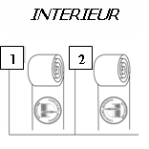
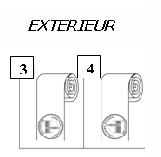

Type rol:

Gelieve aan te duiden

Ø Mandrin 76 mm 

Ø Mandrin 40 mm 

❑ De etiketten worden met de hand aangebracht, wijze van afloop heeft dan ook geen belang.

BETALINGSMODALITEITEN

❑ Ik stort de som van ………………€ BNP – Paribas Fortis 001-6598174-19
IBAN: BE39 0016 5981 7419 – BIC: GEBABEBB

❑ Ik geef u de toestemming van mijn rekening te halen

❑ AMERICAN EXPRESS  VISA  MASTER CARD  EUROCARD de som van ………………€

Naam kaarthouder:

Nummer kredietkaart:

Vervaldatum: Handtekening:

